填写注意事项

**一、填写附件1：请注意**！

1.将表名进行更改，例：将“附件1：2020年SCI&MI统计表+科室名称”更改为“附件1：2020年SCI&MI统计表+病理科”

2. 所有文章只报一次，如即是SCI又是MI，请就高报，勿重复，奖励作者可写2人

3. 会议SCI在备注中标明会议地点

4. MI请提供中英文题目，方便检索，凡不提供英文标题一律按普通文章

**二、填写附件2：请注意！**

1. 将表名进行更改，例：将“附件2：2020年科研论文统计表+科室名称”更改为“附件1：2020年科研论文统计表+病理科”

2. 所有文章只报一次，如即是SCI又是MI，或会议文章，请就高报，勿重复，奖励作者栏可写2人

3. 教学文章不在统计之列

**三、填写附件3：请注意！**

1. 将表名进行更改，例：将“附件3：2020年国内外会议统计表+科室名称”更改为“附件3：2020年国内外会议统计表+病理科”

2. 本表只填写参加国际性学术会议和全国性学术会议，并有论文交流（如大会主持、大会发言须有日程表，小会报告、壁报须有交流论文汇编目录页）

3. 请附上交流文章的复印件并用笔勾出

**四、填写附件4：请注意！**

1. 将表名进行更改，例：将“附件4：2020年专著译著统计表+科室名称”更改为“附件4：2020年专著译著统计表+病理科”

2. 本表只登记已正式出版的著作

**五、填写附件5：请注意！**

1. 将表名进行更改，例：将“附件5：2020年专利统计表+科室名称”更改为“附件5：2020年专利统计表+病理科”

2. 与外单位合作者我单位不是第一发明人不登记

**六、填写附件6：请注意！**

将表名进行更改，例：将“附件6：2020年临床科室主办承办学术会议记录+科室名称”更改为“附件6：2020年临床科室主办承办学术会议记录+病理科”

**七、填写附件7：请注意！**

将表名进行更改，例：将“附件7：2020年杂志任职情况统计表+科室名称”更改为“附件7：2020年杂志任职情况统计表+病理科”

**八、填写附件8：请注意！**

将表名进行更改，例：将“附件8：2020年学会任职情况统计表+科室名称”更改为“附件8：2020年学会任职情况统计表+病理科”

**九、填写附件9：文章分配协议-SCI：请注意！**

第一作者和末位作者签字必须本人手写签字

**将所有附件放入一个文件夹，文件夹命名为“科室名称+科研绩效”，例：“病理科+科研绩效”**

**Pubmed ID和IDS号查找攻略：**

1. **登录网站**[**http://apps.webofknowledge.com**](http://apps.webofknowledge.com)
2. **在网站搜索文章**

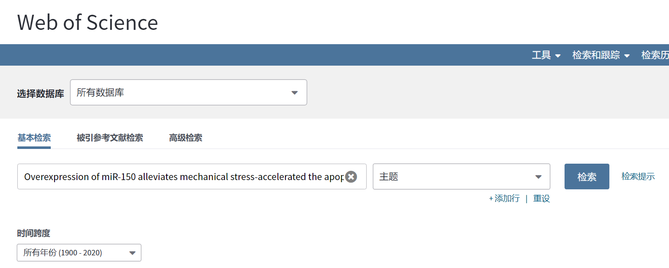

1. **搜素结果：PubMed ID和IDS号（红框可见）**

